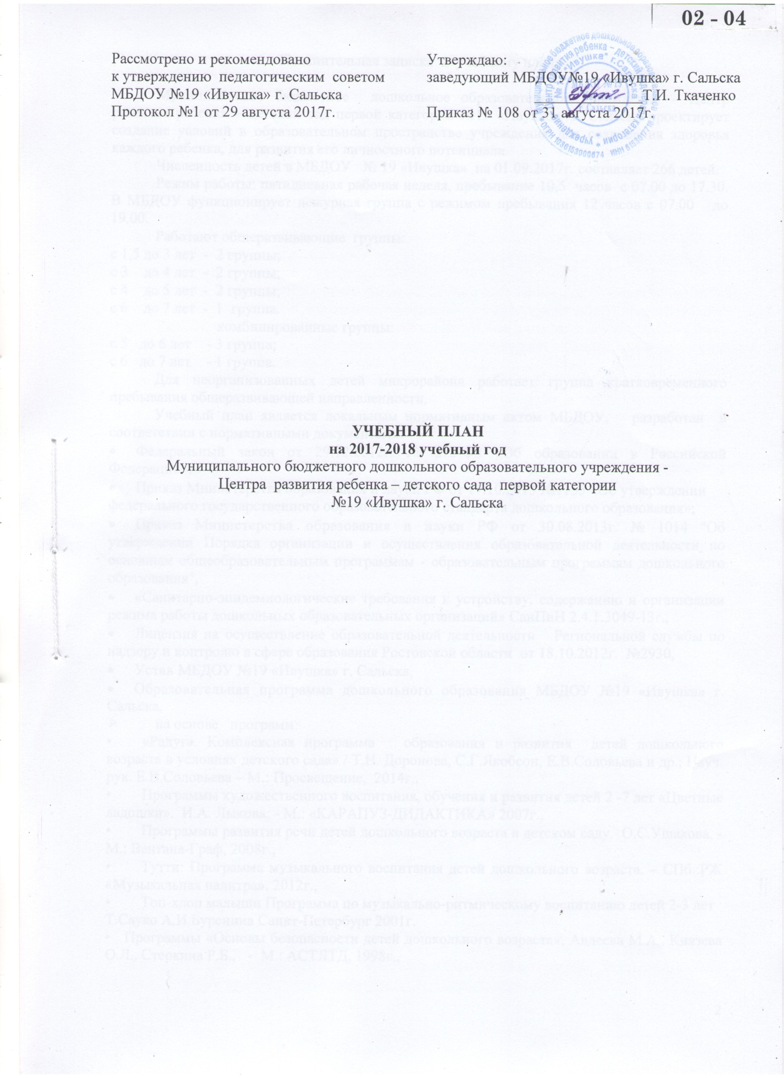

Пояснительная записка к учебному плану

Муниципальное бюджетное дошкольное образовательное учреждение – Центр развития ребенка – детский сад первой категории №19 «Ивушка» г. Сальска проектирует создание условий в образовательном пространстве учреждения для сохранения здоровья каждого ребенка, для развития его личностного потенциала.
Численность детей в МБДОУ № 19 «Ивушка» на 01.09.2017г. составляет 258детей.
Режим работы: пятидневная рабочая неделя, пребывание 10,5 часов с 07.00 до 17.30. В МБДОУ функционирует дежурная группа с режимом пребывания 12 часов с 07.00 до 19.00.
Работают общеразвивающие группы:
с 1,5 до 3 лет - 2 группы;
с 3 до 4 лет - 2 группы;
с 4 до 5 лет - 2 группы;
с 6 до 7 лет - 2 группа.
комбинированные группы:
с 5 до 6 лет - 3 группа;
с 6 до 7 лет - 1 группа.
Для неорганизованных детей микрорайона работает группа кратковременного пребывания
Учебный план является локальным нормативным актом МБДОУ, разработан в соответствии с нормативными документами:
- Федеральный закон от 29.12.2012г. № 273-ФЗ «Об образовании в Российской Федерации»,
- Приказ Министерства образования и науки РФ от 17.10.2013 №1155 «Об утверждении
федерального государственного образовательного стандарта дошкольного образования»;
- Приказ Министерства образования и науки РФ от 30.08.2013г. № 1014 "Об утверждении Порядка организации и осуществления образовательной деятельности по основным общеобразовательным программам - образовательным программам дошкольного образования",
- «Санитарно-эпидемиологические требования к устройству, содержанию и организации режима работы дошкольных образовательных организаций» СанПиН 2.4.1.3049-13г.,
- Лицензия на осуществление образовательной деятельности Региональной службы по надзору и контролю в сфере образования Ростовской области от 18.10.2012г. №2930,
- Устав МБДОУ №19 «Ивушка» г. Сальска,
- Образовательная программа дошкольного образования МБДОУ №19 «Ивушка» г. Сальска.
- на основе программ:
- «Радуга. Комплексная программа образования и развития детей дошкольного возраста в условиях детского сада» / Т.Н. Доронова, С.Г.Якобсон, Е.В.Соловьева и др.; Науч. рук. Е.В.Соловьева– М.: Просвещение, 2014г.,
- Программы художественного воспитания, обучения и развития детей 2 -7 лет «Цветные ладошки». И.А. Лыкова; - М.: «КАРАПУЗ-ДИДАКТИКА» 2007г.,
- Программы развития речи детей дошкольного возраста в детском саду. О.С.Ушакова, - М.: Вентана-Граф, 2008г.,
- Программы развития музыкальности у детей. «Гармония». К.В.Тарасова, Т.В. Нестеренко, Т.Г. Рубан; М. Центр «Гармония». 1993г.,
- Топ-хлоп малыши Программа по музыкально-ритмическому воспитанию детей 2-3 лет
Т.Сауко А.И.Буренина Санкт-Петербург 2001г.
- Программы «Основы безопасности детей дошкольного возраста», Авдеева М.А., Князева О.Л., Стеркина Р.Б., - М.: АСТЛТД, 1998г.,
- Программы «Физическая культура дошкольникам». Л.Д. Глазырина, - М. «Владос».1999г.,
- Программы воспитания и обучения детей дошкольного возраста с фонетико-фонематическим недоразвитием. Т.Б.Филичева, Г.В.Чиркина, - М..: Школьная Пресса, 2003г.,
- Программы «Веселые нотки». С.И.Мерзлякова, - М.: 1983г.,
- Программы «Путешествие в страну «Хореография». А.А. Матяшина,- М.: 1983г.,
- «Программы социально-психологической коррекционно - развивающей работы с детьми старшего дошкольного возраста». И. Ярушина, - М.: Школьный психолог, 2000г.,
- Программы «Художественный труд в детском саду: 4 -7 лет». И.А. Лыкова, - М.: «КАРАПУЗ-ДИДАКТИКА» 2007г.,
- Программы «Предшкола нового поколения». Р.Г. Чуракова.- М.: Академкнига, 2012г.
В плане выделены следующие части: инвариантная и вариативная с соблюдением принципов дифференциации и вариативности.
Инвариантная часть обеспечивает результаты освоения детьми основной образовательной программы дошкольного образования.Вариативная часть позволяет более полно реализовать социальный заказна образовательные услуги, учитывает специфику национально-культурных, демографических, климатических условий, в которых осуществляется образовательный процесс.
Объем учебной нагрузки в течение недели определен в соответствии с санитарно-эпидемиологическими требованиями к устройству, содержанию и организации режима работы ДОУ (СанПиН 2.4.1.3049-13г.), а также инструктивно-методическим письмом Министерства образования и науки Российской Федерации от 14.03.2000 г. № 65/23-16.
В учебный план включены пятьобразовательных областей, обеспечивающих познавательное, речевое, социально-коммуникативное, художественно-эстетическое и физическое развитие детей.
Реализация учебного плана предполагает:
- обязательный учет принципа интеграции образовательных областей в соответствии с возрастными возможностями и особенностями воспитанников, спецификой и возможностями образовательных областей.
- соблюдение объема образовательной нагрузки на изучение каждой образовательной области, которое определено в инвариантной части учебного плана.
Одной из форм обучения является образовательная деятельность, где широко используются дидактические игры и упражнения, игровые проблемные ситуации, демонстрационные картины и таблицы, раздаточный материал.
Для детей раннего возраста от 1,5 до 3 лет длительность образовательной деятельности не превышает 10 мин, осуществляется в первую и во вторую половину дня (по 8 - 10 минут). Допускается осуществлять образовательную деятельность на игровой площадке во время прогулки.
Продолжительность образовательной деятельности для детей от 3 до 4-х лет - не более 15 минут, для детей от 4-х до 5-ти лет - не более 20 минут, для детей от 5 до 6-ти лет - не более 25 минут, а для детей от 6-ти до 7-ми лет - не более 30 минут.
Максимально допустимый объем образовательной нагрузки в первой половине дня в младшей и средней группах не превышает 30 и 40 минут соответственно, а в старшей и подготовительной - 45 минут и 1,5 часа соответственно. В середине времени, отведенного на непрерывную образовательную деятельность, проводят физкультурные минутки. Перерывы между периодами непрерывной образовательной деятельности - не менее 10 минут.
Образовательная деятельность с детьми старшего дошкольного возраста осуществляется и во второй половине дня после дневного сна. Ее продолжительность составляет не более 25 - 30 минут в день. В середине образовательной деятельности статического характера проводятся физкультурные минутки.
Образовательную деятельность, требующую повышенной познавательной активности и умственного напряжения детей, организуется в первую половину дня. Для профилактики утомления детей проводятся физкультурные, музыкальные занятия.
Занятия по физическому развитию для детей в возрасте от 3 до 7 лет организуются не менее 3 раз в неделю. Длительность занятий по физическому развитию зависит от возраста детей и составляет:
- в младшей группе - 15 мин.,
- в средней группе - 20 мин.,
- в старшей группе - 25 мин.,
- в подготовительной группе - 30 мин.
Один раз в неделю для детей 5 - 7 лет круглогодично занятия по физическому развитию детей проводятся на открытом воздухе.
В группах комбинированной направленности проводится подгрупповая и индивидуальная ОД не менее 2-3 раз в неделю, ее периодичность определяется степенью нарушений развития детей с ОВЗ. Длительность составляет 10-15 минут – индивидуальная и 25-30 подгрупповая деятельность.
Помимо этого, образовательная деятельность развитие и социализация детей осуществляется в процессе организации различных видов детской деятельности, в ходе режимных моментов, в самостоятельной деятельности детей и во взаимодействии с семьями воспитанников МБДОУ.
В летний период времени в рамках совместно организованной деятельности осуществляется эстетически-оздоровительные (музыкальные, спортивные, изобразительного искусства), развлекательные мероприятия.

1 | Базовая часть (инвариантная) федеральный компонент | Возрастные группы
 |  | с 1,5 до 3 лет | с 3 до 4 лет | с 4 до 5 лет | с 5 до 6 лет | с 6 до 7 лет
1.1. | Познавательно направление развития | 3 | 3 | 3 | 6 | 6
 | Познаю мир | 1/10 | 1/15 | 1/20 | 1/20 | 1/30
 | Формирование элементарных математических представлений | - | 1/15 | 1/20 | 2/20 | 2/30
1.2 | Речевое направление развития
 | Развитие речи | 1/10 | 1/15 | 1/20 | 1/20 | 1/30
 | Подготовка к обучению грамоте |  |  |  | 1/20 | 1/30
 | Художественная литература | 1/10 |  |  | 1/25 | 1/30
1.3. | Социально-коммуникативное направление развития | Как часть ОД /познаю мир, развитие речи/,  совместная и самостоятельная деятельность
1.4. | Художественно-эстетическое  направление развития | 5 | 4 | 4 | 5 | 6
 | Музыкальное | 2/10 | 2/15 | 2/20 | 2/25 | 2/30
 | Рисование | 1/10 | 0,5/15 | 0,5/20 | 1/25 | 1/30
 | Лепка | 1/10 | 0,5/15 | 0,5/20 | 1/25 | 1/30
 | Конструирование | 1/10 | 1/15 | 0,5/20 | 0,5/25 | 1/30
 | Художественный труд |  |  | 0,5/20 | 0,5/25 | 1/30
 | Ознакомление с искусством |  |  |  |  | 1/30
1.5 | Физическое направление развития | 2 | 3 | 3 | 3 | 3
 | Физкультурное | 2/10 | 3/15 | 3/20 | 3/25 | 3/30
 | Итого: | 10/10 | 10/15 | 10/20 | 14  5/20,9/25 | 16/30
 | Недельная нагрузка (мин/ч) | 100/1ч40 | 150/2ч30 | 200/3ч20 | 325/5ч25 | 480/8ч
2 | Вариативная часть
2.1 | Кружок «Хореография» |  |  |  | 0,5
2.2 | Кружок «Веселые нотки» |  |  |  | 0,5
2.3 | Кружок «Лебедушка» |  |  |  |  | 1
 |  |  |  |  | 25 | 30

